## Cài đặt

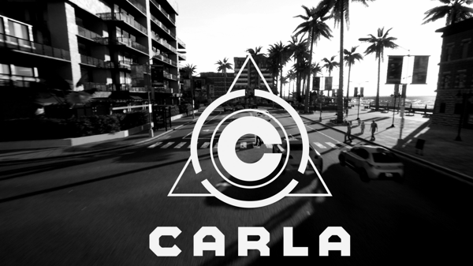

Hình **Error! No text of specified style in document.**.1: Biểu tượng Carla trên Github

‎ Để cài đặt Carla Simulator ta nên truy cập vào chính trang lưu giữ mã nguồn để tìm hiểu và tải xuống (*https://github.com/carla-simulator/carla/*).

Tìm kiếm trên trang mục như hình vẽ phía trên sau đó chọn con trỏ chuột vào ô download nó sẽ dẫn ta đến trang chứa các đường dẫn đến các phiên bản cần tìm kiếm. Trong trang này sẽ có ba kiểu cho ta lựa chọn chính gồm có Nightly, Development, Stable thông qua 2 phiên bản trên Windows và Linux.

Sau khi tải xuống bản Carla Simulator như ý có dung lượng tương đương với 11Gb, ta giải nén. Để khởi động môi trường trong Carla Simulator đối với Windows ta khởi động *CarlaUE4.exe* còn với Linux ta chạy file CarlaUE.sh. Sau khi thành công thì sẽ có một cửa sổ hiện lên là môi trường giả lập với bản đồ mặc định là Town01. Dưới đây là hình ảnh minh họa

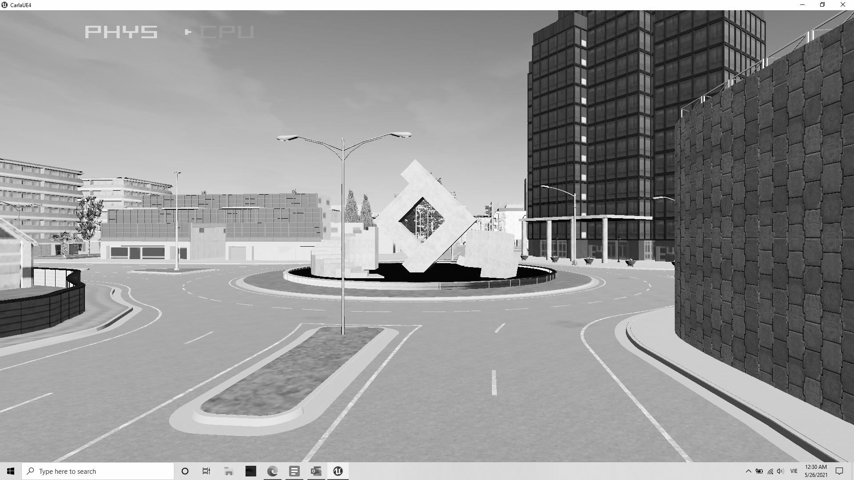

Hình **Error! No text of specified style in document.**.2: Vị trí bắt đầu khi khởi động Carla Simulation

## Cấu hình hệ thống

Sau khi cài đặt Carla Simulator ta có thể khởi động môi trường giả lập nhưng để có thể thực sự sử dụng các tính năng trong đó ta còn có một cấu hình máy phù hợp và các thư viện phù hợp. Theo tham khảo từ nhà phát hành trên kho mã nguồn hệ thống khuyến khích bao gồm:

* CPU: Intel i7 gen 9th - 11th / Intel i9 gen 9th - 11th / AMD ryzen 7 / AMD ryzen 9
* RAM:+16 GB RAM memory
* GPU:NVIDIA RTX 2070 / NVIDIA RTX 2080 / NVIDIA RTX 3070, NVIDIA RTX 3080
* OS: Ubuntu 18.04

Yêu cầu về mặt phần cứng trên có vẻ hơi quá sức đối với đa số sinh viên nghiên cứu. Tuy nhiên gợi ý trên chỉ để đảm bảo người sử dụng có một trải nghiệm tốt nhất, vì vậy yêu cầu phần cứng để phục vụ cho nghiên cứu của sinh viên tuy không thể có được trải nghiệm tốt nhất nhưng vẫn đáp ứng được quá trình nghiên cứu cụ thể em tìm thấy nó trong khi đọc tài liệu của Carla Simulator trên *carla.readthedocs.io* với những yêu cầu về phần mềm cũng như phần cứng như sau:

* Phía server(máy chạy môi trường giả lập). GPU tối thiểu 4GB sẽ cần thiết để chạy một môi trường rất thực tế. Gpu chuyên dụng được khuyên dùng để học máy.
* Phía client (cùng trên máy server hoặc trên một máy khác thông qua kết nối internet). Python là cần thiết để truy cập API thông qua dòng lệnh.Với mỗi phiên bản Carla Simulator khác nhau lại yêu cầu các phiên bản thư viện Python khác nhau. Ví dụ phiên bản Carla Simulator 0.9.11 yêu cầu Python 3.7.
* Yêu cầu hệ thống. Hệ điều hành 64bit Linux hoặc Windows.
* Các yêu cầu khác. Hai mô-đun Python: Pygame để tạo đồ họa trực tiếp với Python và Numpy để tính toán tuyệt vời cùng với matplotlib để mô tả đồ thị.

Chất lượng hình ảnh cũng ảnh hưởng đến khả năng thực hiện cũng như độ ổn định mà không ảnh hưởng đến các logic của môi trường giả lập, đối với những máy có cấu hình thấp thì ta hạ chất lượng hình ảnh xuống để có thể thực hiện tốt các chức năng, khi khởi động ta gắn thêm cờ -quality-level=Low để hạ chất lượng hình ảnh xuống.

## Khởi chạy

Các bược khởi chạy đồ án gồm có:

Bước 1: Khởi động Carla Simulation và chờ khi môi trường mô phỏng tải được hết bản đồ thành công nếu xảy ra lỗi thực hiện lại bước này.

Bước 2: Chạy trong thư mục file run.bat hoặc mở terminal hoặc (cmd) gõ lệnh

*py -3.7 drive.py (đảm bảo đã thực hiện bước 1 thành công).*